КЗ « Павлівське навчально-виховне об’єднання «загальноосвітня школа I-III ступенів –дошкільний навчальний заклад» Світловодської районної ради Кіровоградської області»

Розробка відкритого уроку
на тему: «Кут та його елементи»,
проведеного в 5 класі
вчитель О.І.Панасенко

2017-2018н.р.
Тема: кут та його елементи.
Мета:
-закріпити означення кута та його елементів;
-виявити рівень знань, умінь, навичок;
-розвивати пам’ять, увагу, спостережливість учнів;
-активізувати мислення , застосовуючи елементи гри;
Викликати інтерес до вивчення предмета.
Тип уроку: урок систематизації та узагальнення знань.
Обладнання: шарнірна модель кута, набори кутів, таблиці.
Література:
- Н.А.Тарасенкова, І.М.Богатирьова. «Математика» 6 клас.
- А.Г.Мерзляк, В.Б.Полонський. «Збірник задач і завдань для тематичного оцінювання.»
- Газета «Математика» №39 2002р., №19 2003р.
Хід уроку.
I. Організаційна частина.
Клас прикрашений осіннім листям, у кожного учня на парті набори моделей кутів. Оголошення теми та мети уроку.
II. Актуалізація опорних знань учнів.
- Вступне слово вчителя.
Усі ви любите математику і в майбутньому будете деякою мірою користуватися знаннями цієї науки. Дехто вважає, що математика суха і нецікава. Але це не так. Давайте пофантазуємо. Завдяки фантазії у мультиплікаційних фільмах оживають предмети, іграшки, розмовляють птахи, квіти, тварини. Тож уявімо, що ожили відомі нам геометричні фігури, і ми їх запросили на наш осінній бал. Саме осінній, тому що надворі-осінь, яка і наш клас прикрасила різнобарв’ям своїх фарб. Отже, бал розпочинається.
- Представлення фігур.
1)Точка.
Я-неведимка. В цьому суть моя. Мене позначають легеньким натиском олівця, ручки або крейди і підписують однією великою буквою. Проте я заявляю, що без мене лінії немає, бо вона –слід руху точки. Хоча мене не можна виміряти, але в математиці я корисна. Двох ліній я перетин, служу вершиною кута, від мене починається промінь.
2)Пряма.
Уявлення про мене дає туго натягнута нитка. Я можу йти в будь-якому напрямі,можу бути вертикальною, можу й горизонтальною. Я між двома точками найкоротша відстань.
3)Пряма і точка.
Пряма і Точка жили дружною родиною, заходили один до одного в гості. Грали і при цьому з’являлися нові фігури. Сяде будь-яка Точка на Пряму –і ось уже два доповняльні промені з’явилися, а якщо дві точки на прямій, то до двох променів ще й Відрізок додасться. А промені тим часом зійдуться в одну точку, пошепчуться-ось і Кут з’явився. Фантазії не було кінця.
4) Відрізок.
Я частина прямої, обмеженої двома точками. Позначаюсь двома великими буквами латинського алфавіту. А вимір маю лише один-довжину.
5)Кут.
Я кут-частина площини, коли зустрінуться дві прямі, я буду між ними. Вимірюються кути в градусах і транспортиром. Маю цікаву властивість: не має значення довжина сторін, продовжте їх хоч до нескінченності, величина кута при цьому не зміниться. Запрошую своїх братів: це кут гострий-мій молодший брат, він менший від прямого. Тупий- мій старший брат, він завжди більший від прямого. Я, кут прямий, маю 90 ̊.(Представляючи фігури учні виходять на середину класу із прикріпленими до грудей аркушами, на яких зображені певні фігури. Звучить вальс С.Доги з художнього фільму ,,Мій лагідний і ніжний звір.")
3. Розв’язування вправ.
1.Показати всі види кутів на шарнірній моделі.
2.Серед моделей кутів знайдіть рівні, виміряйте їх градусні міри.
3.Накресліть кут величиною 110 ̊ і проведіть бісектрису цього кута.
(Цікаво:
-що журавлиний ключ будується так, що його сторони завжди утворюють кут близький до 110 ̊;
-кожна нога Ейфелевої вежі в Парижі спрямована до горизонту під кутом 54 ̊).
4.Відгадайте загадки.
Щоб кути намалювати, нам його потрібно мати.
І щоб вимірять кути, кращий прилад не знайти.
Всім кутам він командир-помічник наш (транспортир).

Ця точка горда та щаслива, бо роль у неї особлива:
Вона куту ім’я дає, його сорін початком є.
Ця точка для кута єдина, і називається (вершина).
5.Чи знаєте ви математичні терміни?

Б |  |  |  |  |  |  |  |  | А
Т |  |  |  |  |  |  |  | К
В |  |  |  |  |  |  | К
В |  |  |  |  |  | А
Ф |  |  |  |  | А
Т |  |  |  | А
К |  |  | О
К |  | Т

6.Який із кутів зайвий? (вправа на спостережливість)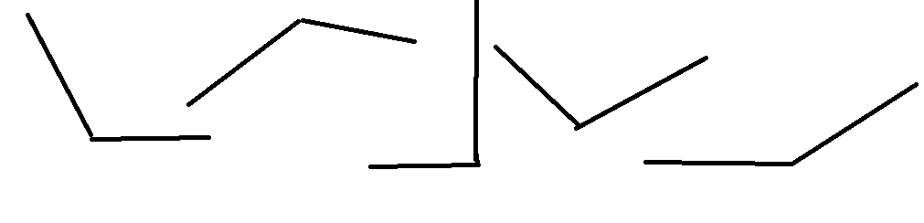
7.Запишіть всі кути зображена намалюнку. Назвіть гострі, прямі, тупі.
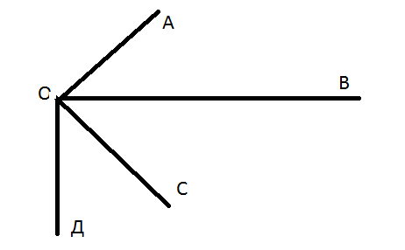 8.Визначте на "око" градусну міру кутів, зображених на таблиці.
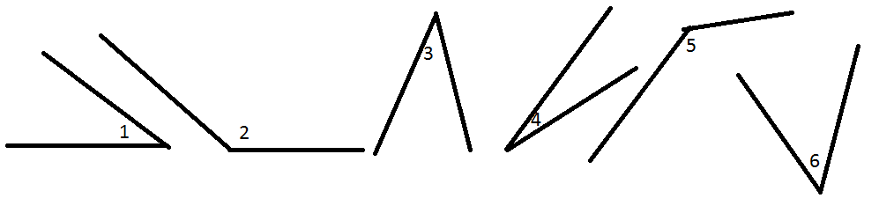
9.Відомо, що <А-гострий, <В-прямий, <С-тупий, <Д-розгорнутий.
Яке з тверджень правильне:
1)<А < <В; 2)<Д < <В; 3)<С > <А; 4)<Д > <С; 5)<А > <Д; 6)<В < <С ?
10. З вершини прямого кута АОВ провели промінь ОК, так, щоб кут АОВ=25 ̊. Знайти величину кута КОВ.
11.За допомогою якого інструмента можна швидко і правильно накреслити прямий кут?

12.Вкажіть всі гострі і тупі кути, які зображені на малюнку. Кути якого виду ще є на малюнку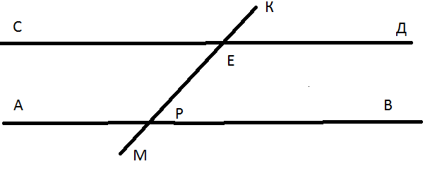
4.Самостійна робота. (дидактичний матеріал-2)
I-варіант(с.61) II-варіант(с.83)
№ 101, 103, 104, 107.
Додаткова вправа.
Записати пари кутів, що в сумі складають 180 ̊.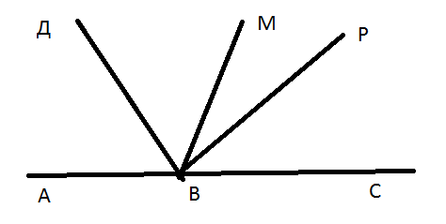
III. Підведення підсумків уроку.
Учитель аналізує підсумки уроку,характеризуючи роботу класу і вказуючи на недоліки, характерні помилки. Мотивовано оцінює роботу кожногоучня на уроці.
IV. Домашнє завдання.
Повторити §8, виконати вправи №360, 364, 357, 366.



